AULA 09
FRONT-END
FETCH API + INTEGRAÇÃO COM BACK-END

Problema Atual
O localStorage é apenas local, ele salva as informações apenas no navegador do dispositivo usado, não funciona para outros dispositivos. Para resolver este problema, utilizaremos a Fetch API e integraremos o FRONT com o BACK.

O que é Fetch API?
O Fetch API é uma interface nativa do navegador usada para fazer requisições HTTP, faz o JS conversar com o Server.
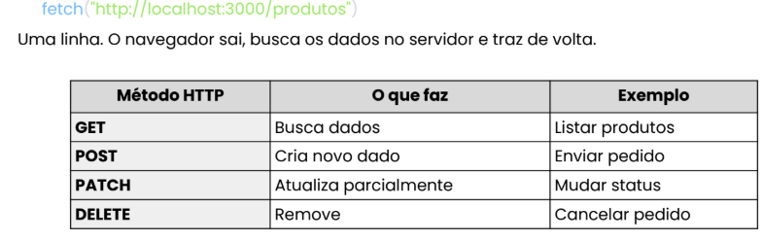
No entanto, o Fetch é assíncrono, o JS não para e espera a resposta do servidor, ele continua rodando, então algumas informações necessárias podem nem ter sido pegas antes de serem utilizadas, resultando num erro.
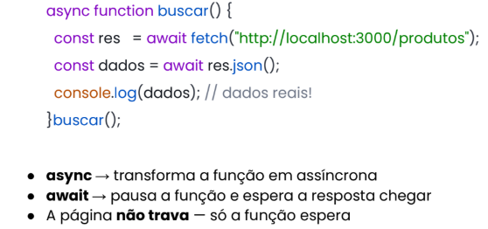
Para resolver isso, utilizamos async/await:

Tratamento de Erros com try/catch
Alguns erros podem acontecer, porém, sem tratá-los a página só quebra de forma completamente silenciosa, para tratar os erros, usamos try e catch:
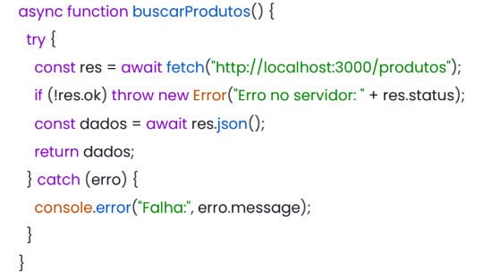
Com o tratamento, descobrimos o motivo principal do erro, tornando mais fácil de realizar o Debug.

CORS – Erro:
Ao fazer o Fetch, ele vai retornar um erro, isso ocorre por conta do CORS, que, por segurança, bloqueia origens diferentes (front em localhost:5050 e back em localhost:3000).
Solução:
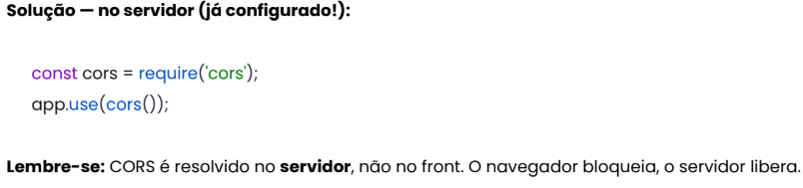

sessionStorage: memória da visita
Usamos o sessionStorage para guardar o nome do cliente durante a visita:
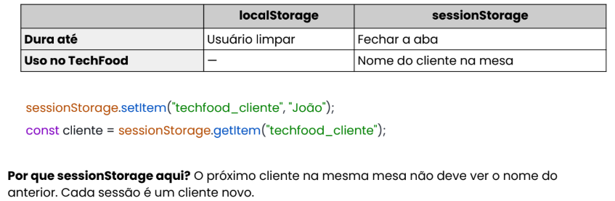

api.js: local para uso do fetch
Deixamos o uso do fetch unicamente dentro do arquivo api.js:
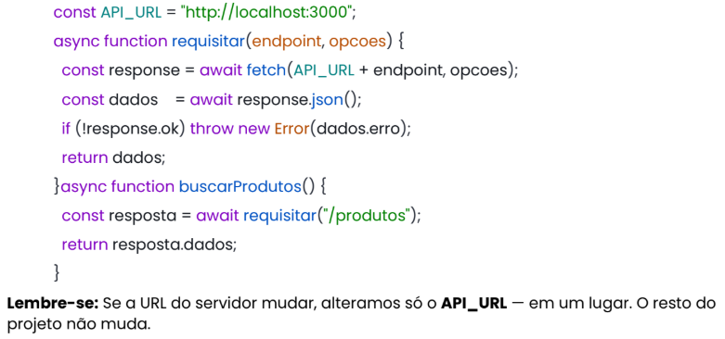
(Código vai ser feito em Live Coding com o professor)

